**2015清华MEM挑战方环境组环境系实验室参观学习报告**

2015年8月11日，挑战方环境组的三名成员杜凯欣、兰岚和王国梁参观了环境学院的部分实验室，听实验室的老师讲解了各实验室的主要研究方向等基本状况，并了解了当前环境领域的前沿技术与面临的难题，收获颇丰。

一、参观基本情况

本次参观学习的主要目的是以具体实验室为切入点，了解清华大学环境学院，进而了解清华大学的学术水平和学术环境。

本次主要参观了4个实验室，分别是：大气污染与控制实验室，烟气排放控制实验室，水环境保护实验室和环境生物实验室。这四个实验室可分为两大类，前两个是与大气污染相关的实验室，后两个是与水污染相关的实验室。

**二、参观实录**

（一）大气污染与控制实验室

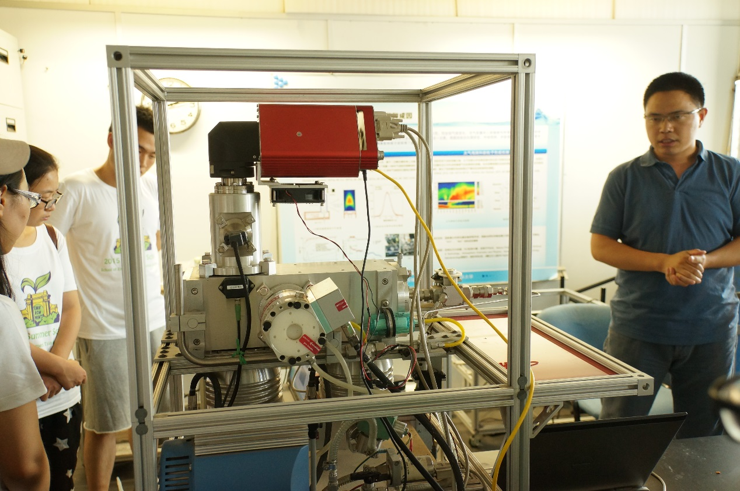

大气污染与控制实验室关注的核心词是气溶胶。气溶胶主要是指悬浮在气体中间的固体或液体的颗粒物，pm2.5和pm10是气溶胶的一种，从环境角度关注气溶胶主要是三个问题：健康问题，空气质量问题，大气变化问题。

实验室围绕气溶胶的研究一是为了理解不同的污染源排放的颗粒物的特征以及不同的污染源的颗粒物是怎么形成的，是怎么排放到大气中间，到大气中间又是怎么变化的；二是大气中间，分子在光照的条件下发生反应，反应过程中分子和分子间碰撞在一起进而形成分子团簇，在往上会形成颗粒物，该实验室还致力于理解大气中间这种二次颗粒物是如何形成的；另外该实验室还参与一些合作项目，关注大气当中的微生物组分，以及它们对健康的影响。

在上述研究中比较前沿的部分，比如如何理解大气中颗粒物的形成，用商用仪器无法解决该问题，需要实验室自己研发仪器。其中一个主要的问题在1-3nm之间，也就是从分子到颗粒物转换的部分，分子一般是纳米级，形成颗粒物有一点几到二点几个纳米，慢慢变化，所以实验室自己在开发测量1-3nm颗粒物的设备。另外一个例子是为了管理污染源，设计了实现烟气中间pm2.5的直接采样和后续的测试和分析的设备。实验室做的仪器可以用到污染源，电厂，大气中间，实际做大气的观测。

实验室中有买的设备，也有自己设计的设备。在讲解的最后，老师提出不同的实验仪器有其自己的优缺点，在用的时候要了解各自的局限性。

（二）烟气排放控制实验室

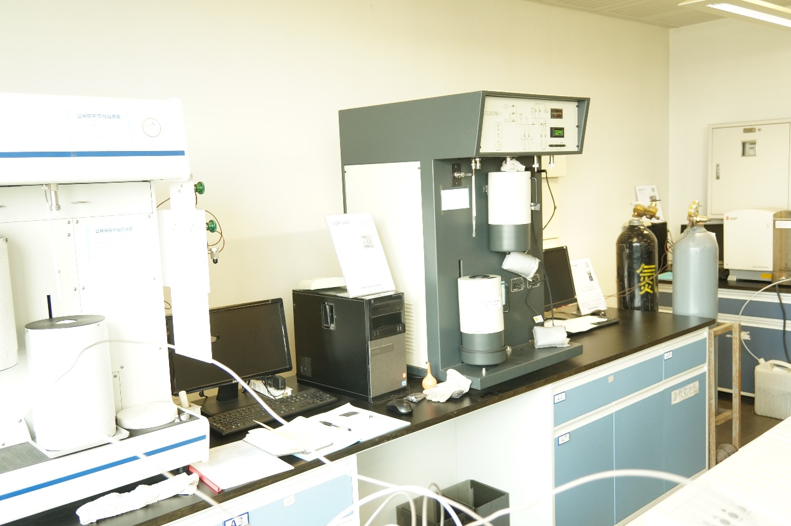

烟气排放控制实验室主要研究方向分为固定源烟气排放控制技术和移动源烟气排放控制技术，固定源比如发电过程中排放废气等的电厂，移动源如排放有害气体的机动车。对于固定源烟气排放，开发一种催化剂，通过催化氧化的方法把氮氧化物和其他有害气体转化为二氧化碳和水，无污染的排放到空气中。对于移动源，采用的方法是选择性催化还原氮氧化物，开发车载型催化剂，用氨气还原，有选择性的把汽车尾气中的有害气体处理掉，产生氮气和水。

（三）水环境保护实验室

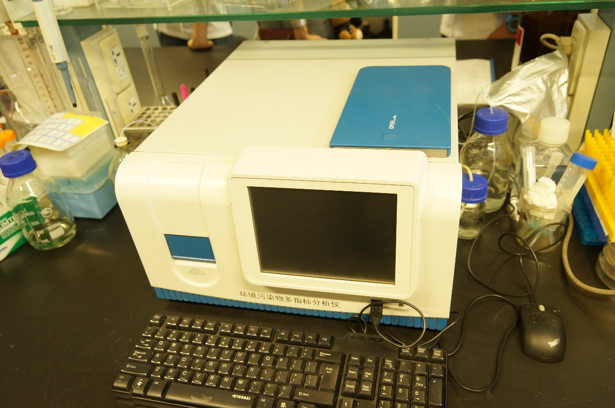

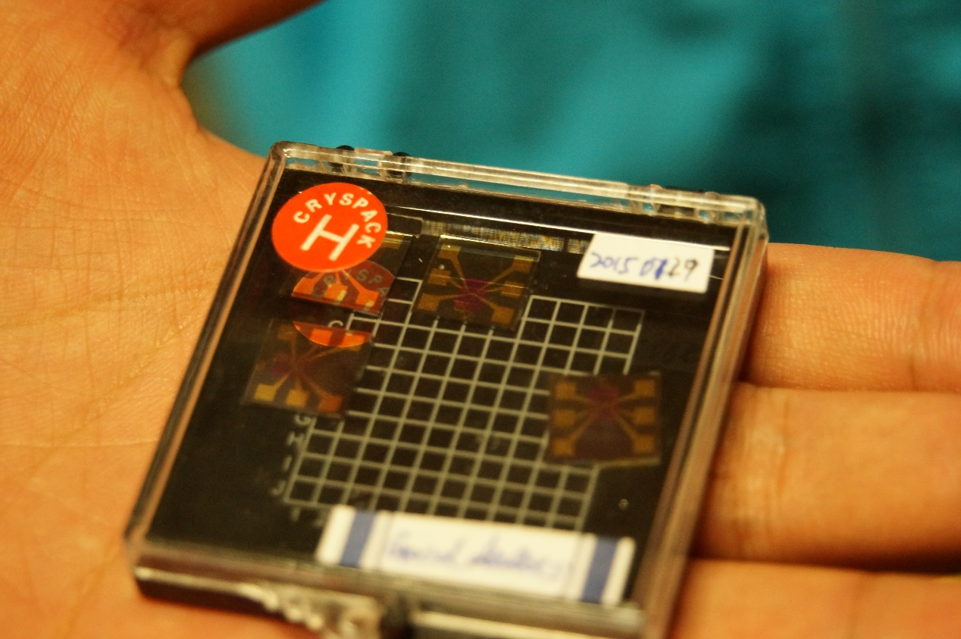

水环境保护实验室分为现代环境监测技术组和环境监测微纳米技术平台。

现代环境监测技术组的老师主要介绍了基于抗原抗体原理和DNA原理开发的检测水中污染物及其浓度的设备。一种是便携式环境污染物快速分析仪，利用生物和化学方法将DNA连接到光纤上，在光纤表面标记，可以拿到污染现场去监测，无需预处理，400秒可出结果，实验室购买一根光纤成本10元，能做几百次实验，十分便宜，但该仪器精度较低。第二种是环境污染物多指标分析仪，体积较大，放在实验室，基于光波导，以玻片为检测介质，可以同时检测8中污染物，10分钟内可出结果。上述利用DNA与特定污染物结合的仪器当前的主要缺点是，从DNA库中选出的可用片段还不多，只能检测几种污染物。

环境监测微纳米技术平台老师介绍的是一种前瞻性技术，致力于做微型芯片，提供高灵敏度的检测，主要在做的是基于石墨烯场效应管的微纳米传感器，。石墨烯是单层碳原子薄膜，能在空气中常温稳定存在，厚度只有0.33nm。场效应管的漏-源电流将随石墨烯导电沟道中污水状况变化。在推广上的问题主要是单层石墨烯的制备，在研究意义上先将原理弄透弄通，另外逐渐克服工程上的问题。

（四）环境生物实验室

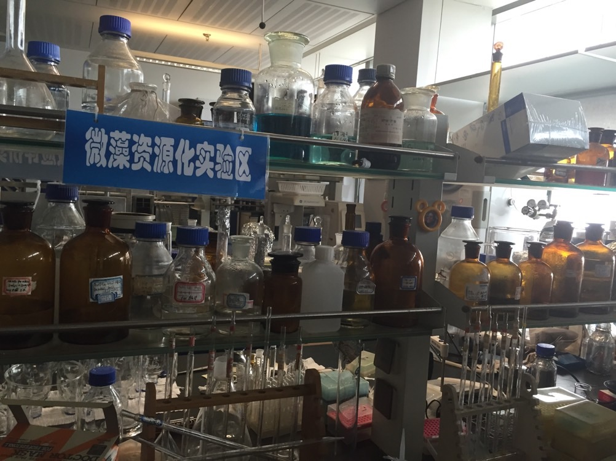

环境生物实验室主要在做再生水的评价、处理方向，主要关注的是生物指标。

该实验室的老师按照实验室的作为安排按顺序为大家讲解实验室情况。实验室有对传统氯消毒改进的研究，如在氯消毒中氯在传输中的衰减模型，以使得水中氯浓度不过低也不会过高。实验室有人研究消毒新技术的研发，如纳米材料消毒。另外，实验室还有对水消毒后风险以及生物毒性的评价。对于再生水风险，AOC越高，水中的微生物会更容易的生长，为找到控制AOC变化的方法，考察再生水（酸性，碱性，中性，亲水性，疏水性）6种不同的物质对AOC的影响和变化。反渗透处理技术（RO技术）是对再生水的很重要的一种处理技术，反渗透在处理中膜污染问题是致命的，实验室致力于识别膜污染的原因，并去掉或进行控制。实验室的另一项比较热的方向是再生水的高级氧化，经过传统市政处理后，去除残余有机物，实验室选取紫外氯进行氧化，在水箱当中投加一定浓度的氯，进行紫外的照射，会产生很多的自由基，对于里面的物质进行反应。

微藻资源化，变废为宝是该实验室研究的一项重点。微藻可以在污水中或再生水中生存并在体内产生生物油脂，同时排放无污染的无机物。关于藻的研究有关于菌藻共生的和藻类如何更好收获的载体和反应器等。所用的微藻有一些是实验室研究人员从污水中新发现并命名的。

三、启示与思考

在实验室参观的过程中，可以清晰感觉到环境是一个跨越物理、化学、生物等多个学科的科系。在大气污染控制中更多的设计化学反应和催化剂，但大气中微生物的检测则与生物学息息相关。水污染检测的仪器中，为达到同一种目的，可应用光学、电学和生物学传感器，有种从不同科系出发，殊途同归的结果。在微藻资源化中，用生物本身来解决环境问题，并产生生物能源，体现了当前环境问题解决中生态手段的意义。

虽然对于实验室中的研究内容还没有一个精深的理解，但我们相信会在接下来的学习中，在老师的带领下达成一个很大的突破。